8 «б » 9.04. 2020г. Тема урока « Симметрия относительно прямой. »

**Вспомним:**  Движением называется преобразование одной фигуры в другую, если оно сохраняет расстояние между точками.

**Свойства:** 1. Два движения выполненные последовательно, дают снова движение.

2. Преобразование, обратное движению, также является движением.

3. Точки, лежащие на прямой, при движении переходят в точки, лежащие на прямой, и сохраняется порядок их взаимного расположения.

4. При движении прямые переходят в прямые, полупрямые – в полупрямые, отрезки – в отрезки

5. При движении сохраняются углы между полупрямыми.

**3 слайд**

**Виды движений.**

1.Симметрия относительно точки (центральная симметрия).

2. Симметрия относительно прямой (осевая симметрия).

3. Поворот.

4.Параллельный перенос.

**9**

[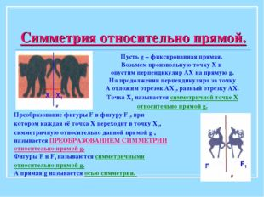](https://ds04.infourok.ru/uploads/ex/1067/0005f04e-3823f12a/img9.jpg)

[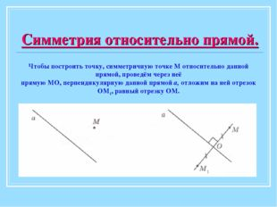](https://ds04.infourok.ru/uploads/ex/1067/0005f04e-3823f12a/img10.jpg)

[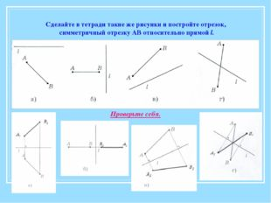](https://ds04.infourok.ru/uploads/ex/1067/0005f04e-3823f12a/img11.jpg)

**Описание слайда:**

[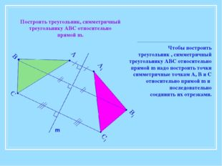](https://ds04.infourok.ru/uploads/ex/1067/0005f04e-3823f12a/img12.jpg)

[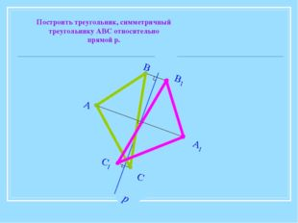](https://ds04.infourok.ru/uploads/ex/1067/0005f04e-3823f12a/img13.jpg)

[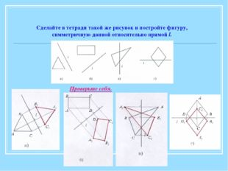](https://ds04.infourok.ru/uploads/ex/1067/0005f04e-3823f12a/img14.jpg)

[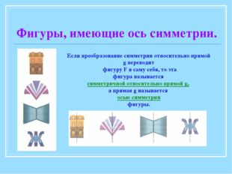](https://ds04.infourok.ru/uploads/ex/1067/0005f04e-3823f12a/img15.jpg)

[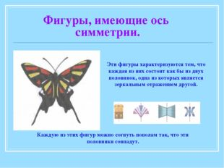](https://ds04.infourok.ru/uploads/ex/1067/0005f04e-3823f12a/img16.jpg)

[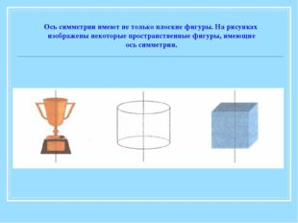](https://ds04.infourok.ru/uploads/ex/1067/0005f04e-3823f12a/img17.jpg)

[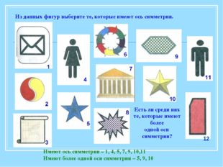](https://ds04.infourok.ru/uploads/ex/1067/0005f04e-3823f12a/img18.jpg)

[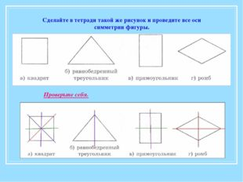](https://ds04.infourok.ru/uploads/ex/1067/0005f04e-3823f12a/img19.jpg)

[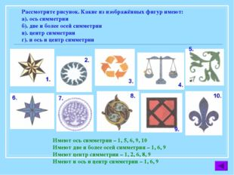](https://ds04.infourok.ru/uploads/ex/1067/0005f04e-3823f12a/img20.jpg)

. [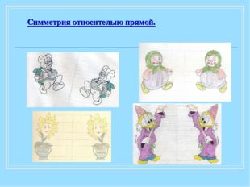](https://ds04.infourok.ru/uploads/ex/1067/0005f04e-3823f12a/img28.jpg)

**Домашнее задание**: Выполнить практическую работу. Изобразить произвольную фигуру и построить ей симметричную относительно заданной прямой..